华中农业大学老人文社科楼维修改造工程

跟

踪

周

报

跟踪单位：湖北金信工程造价咨询有限公司
跟踪人员：张超 位艳 盛昌
跟踪时间：2026年9月28日~2026年10月4日

跟 踪 周 报
工程名称：华中农业大学老人文社科楼维修改造工程
日期：2026年10月4日 | 星期日 | 记录人：张超 位艳
一、工程概况：
- 施工单位：武汉建工集团股份有限公司
- 设计单位：武汉开来建筑设计有限公司
- 监理单位：湖北华隆工程管理有限公司
- 施工内容：建筑面积约21190m2(主楼15983m2、附楼:5207m2)，主楼地上共6层、附楼地上共3层，无地库，包括但不限于设备拆除、利旧安装及保护，室内装饰工程，砌筑工程，金属结构工程，门窗工程，屋面及防水工程，楼地面装饰工程，幕墙工程，天棚工程，油漆、涂料、裱糊工程，外立面装饰工程，强电工程，消防工程，智能化工程，给排水工程等内容。
- 合同金额：20685233.86元 人民币（大写）：贰仟零陆拾捌万伍仟贰佰叁拾叁元捌角陆分；暂列金额（不含税）：400000.00元 人民币（大写）：肆拾万元整；专业工程暂估价（不含税）：40000.00元 人民币（大写）：肆万元整。
6.合同工期：120天
7.开工日期：2026 年 6 月 12 日
- 施工进展：
- 屋面拆除；
- 室内墙面刮腻子；
- 地砖铺贴；
- 卫生间铝扣板安装；
- 地弹簧安装；
- 高隔断玻璃安装；
- 卫生间洗手台安装；
- 外连廊刮腻子；
- 管线敷设；
- 消防管道安装；
- 空调安装。
- 现场抽检：
- 地弹簧；
- 卫生间铝扣板；
- 洗手台板厚度。
- 现场记录
屋面拆除
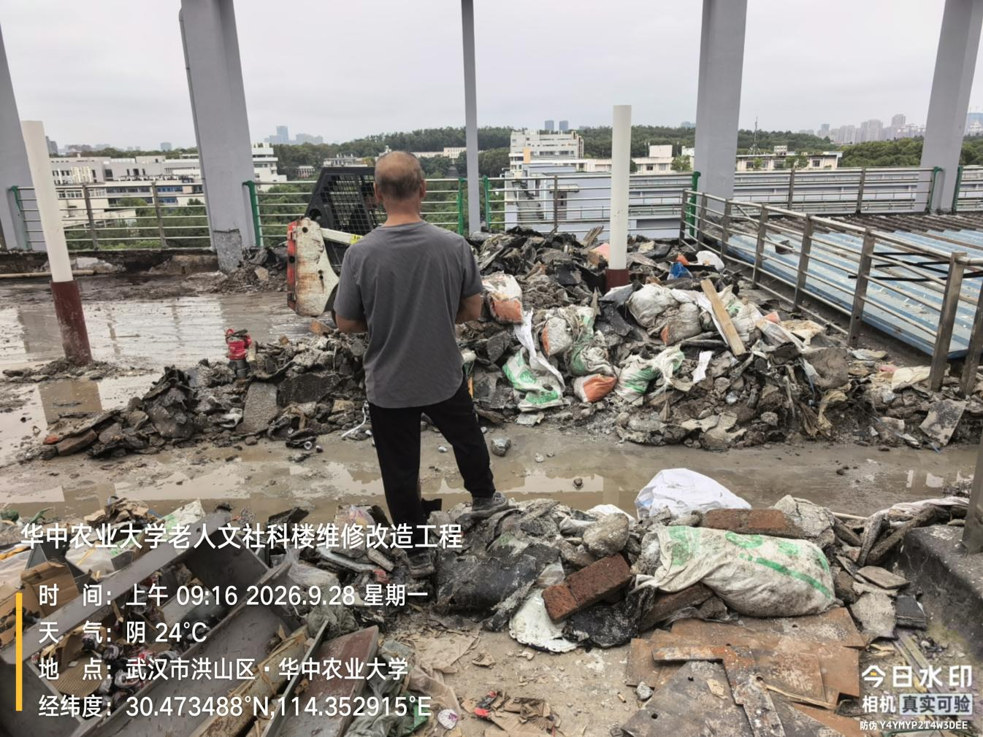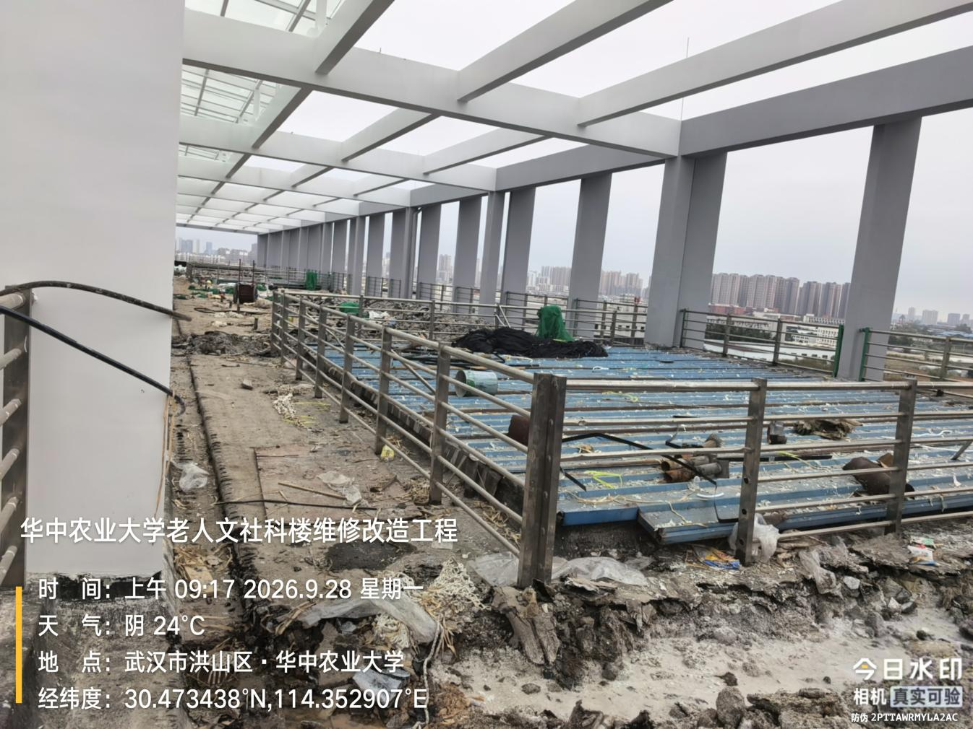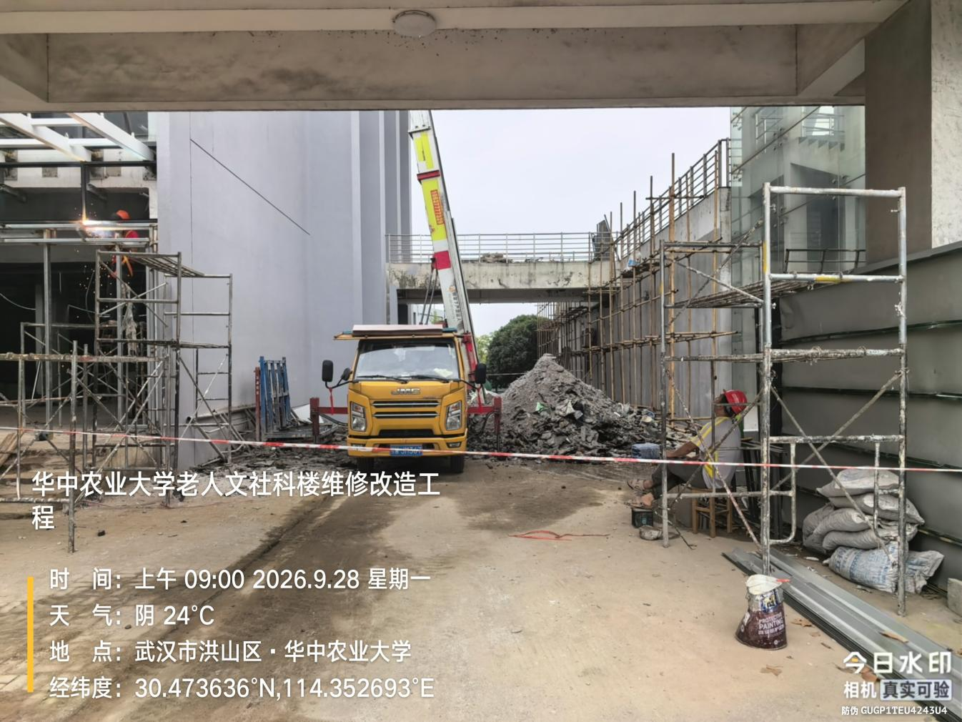
室内墙面刮腻子
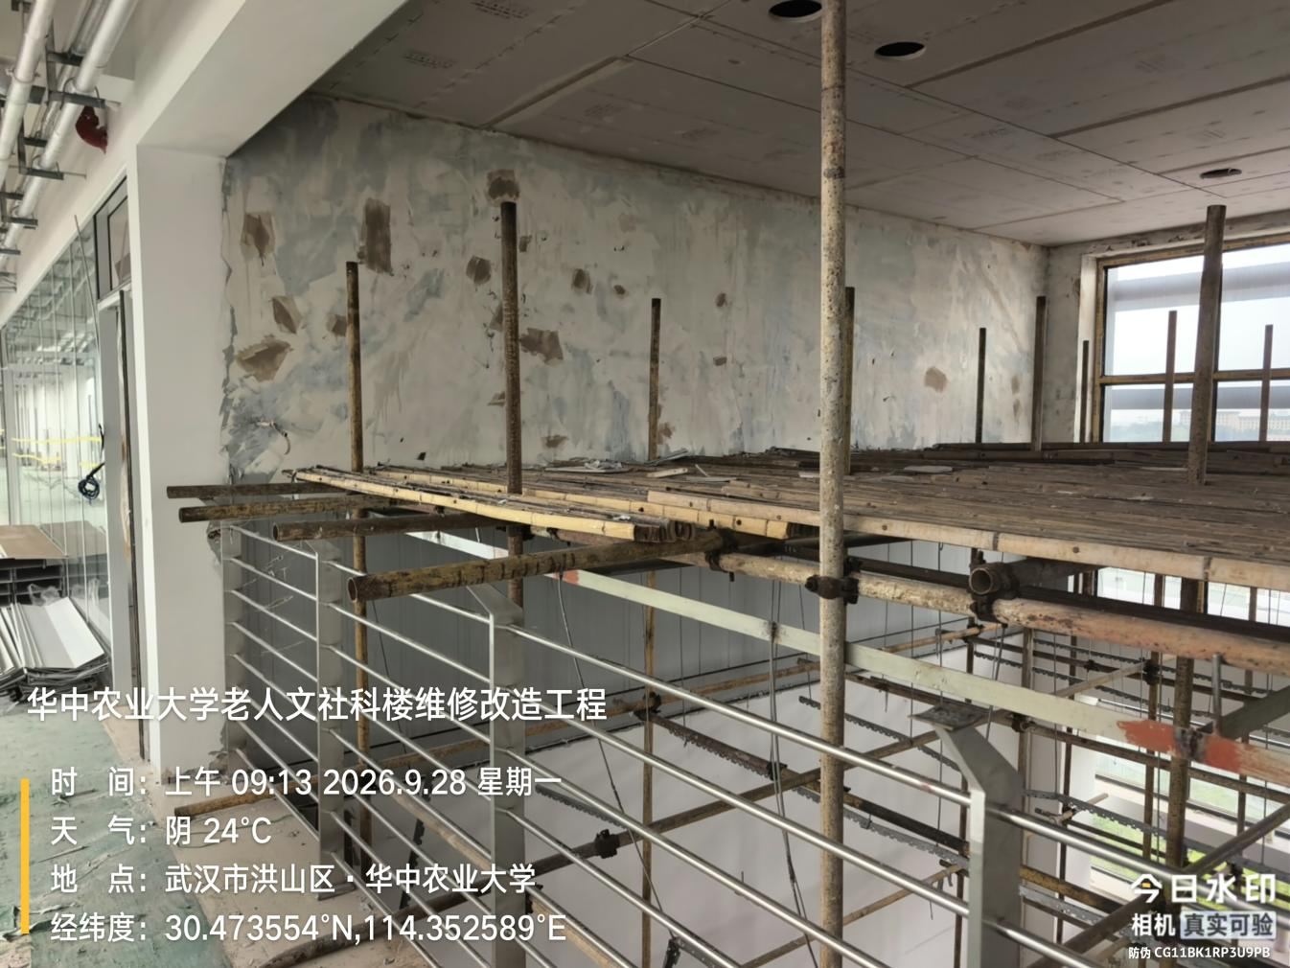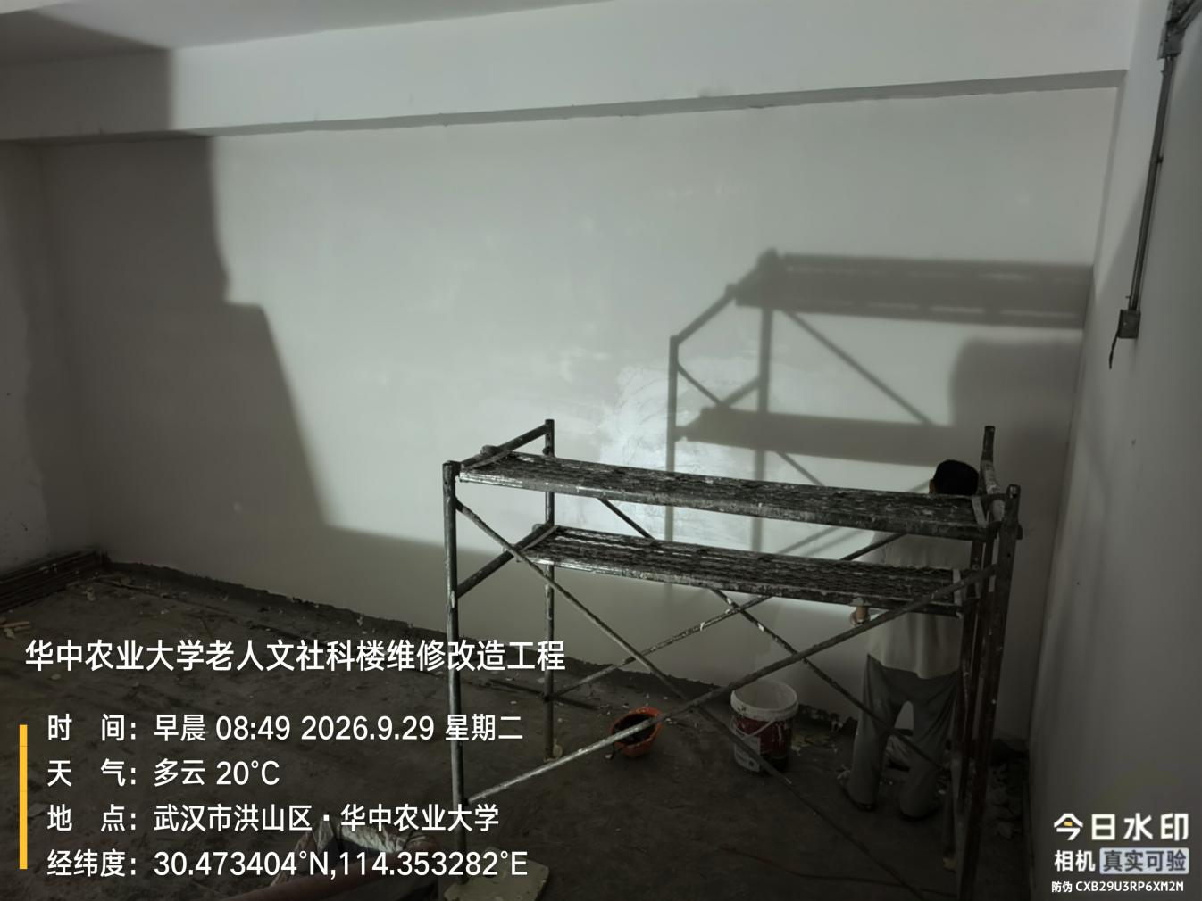
地砖铺贴
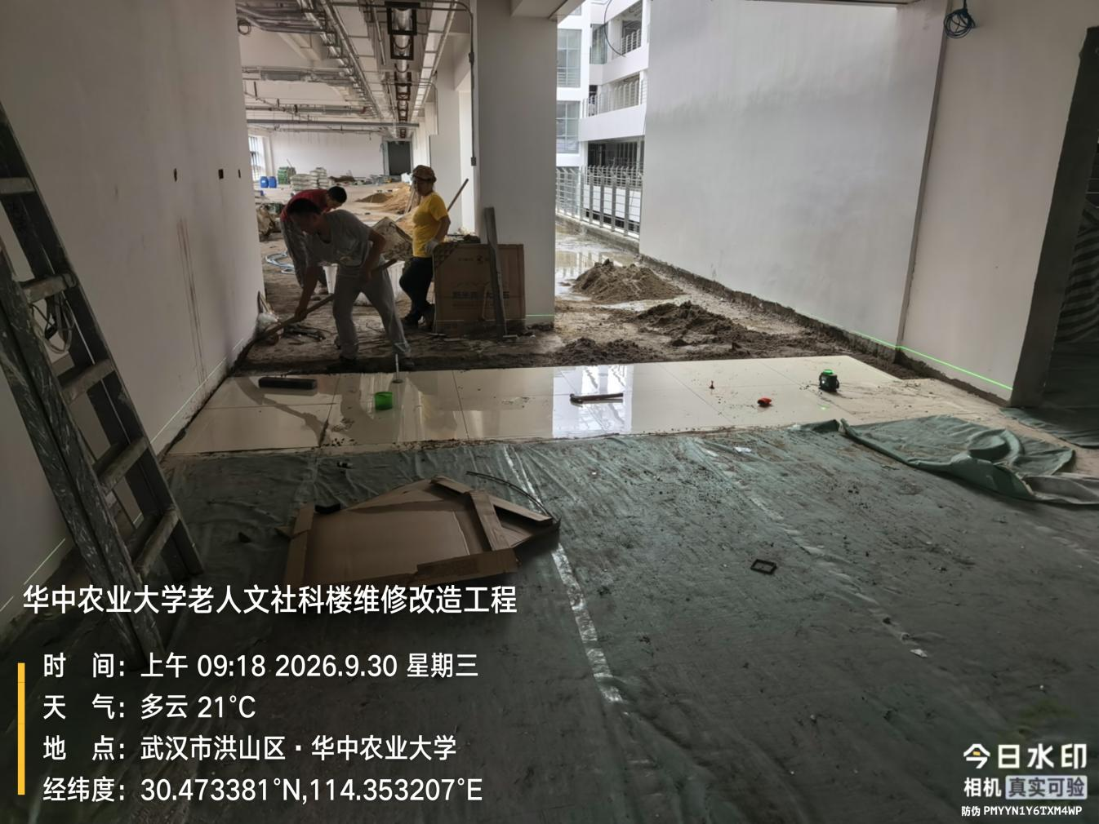
卫生间铝扣板安装
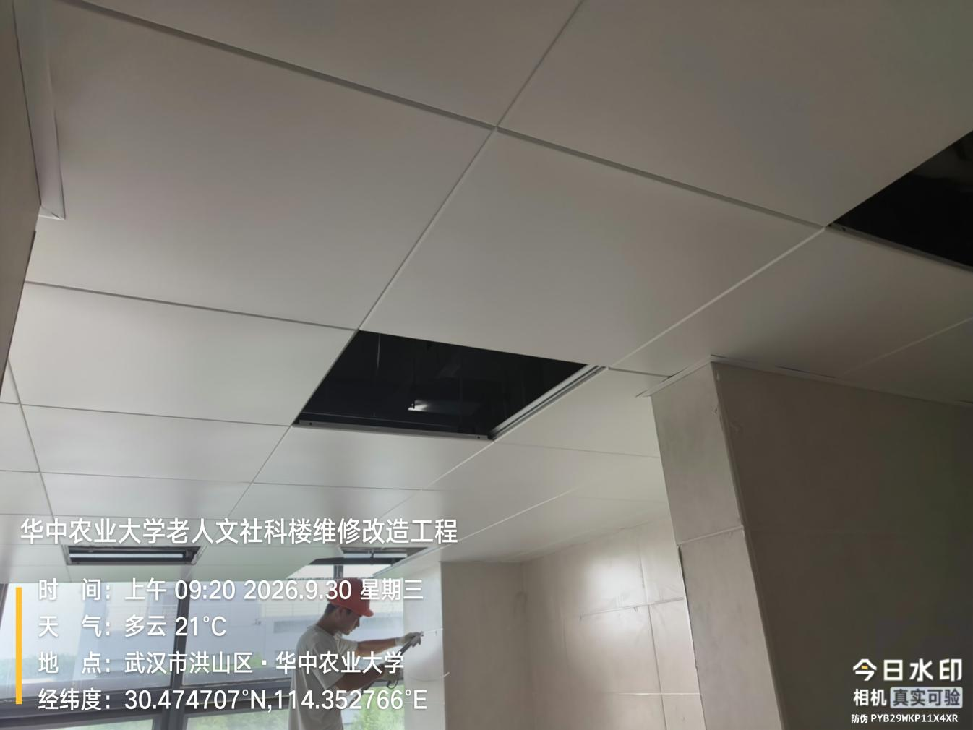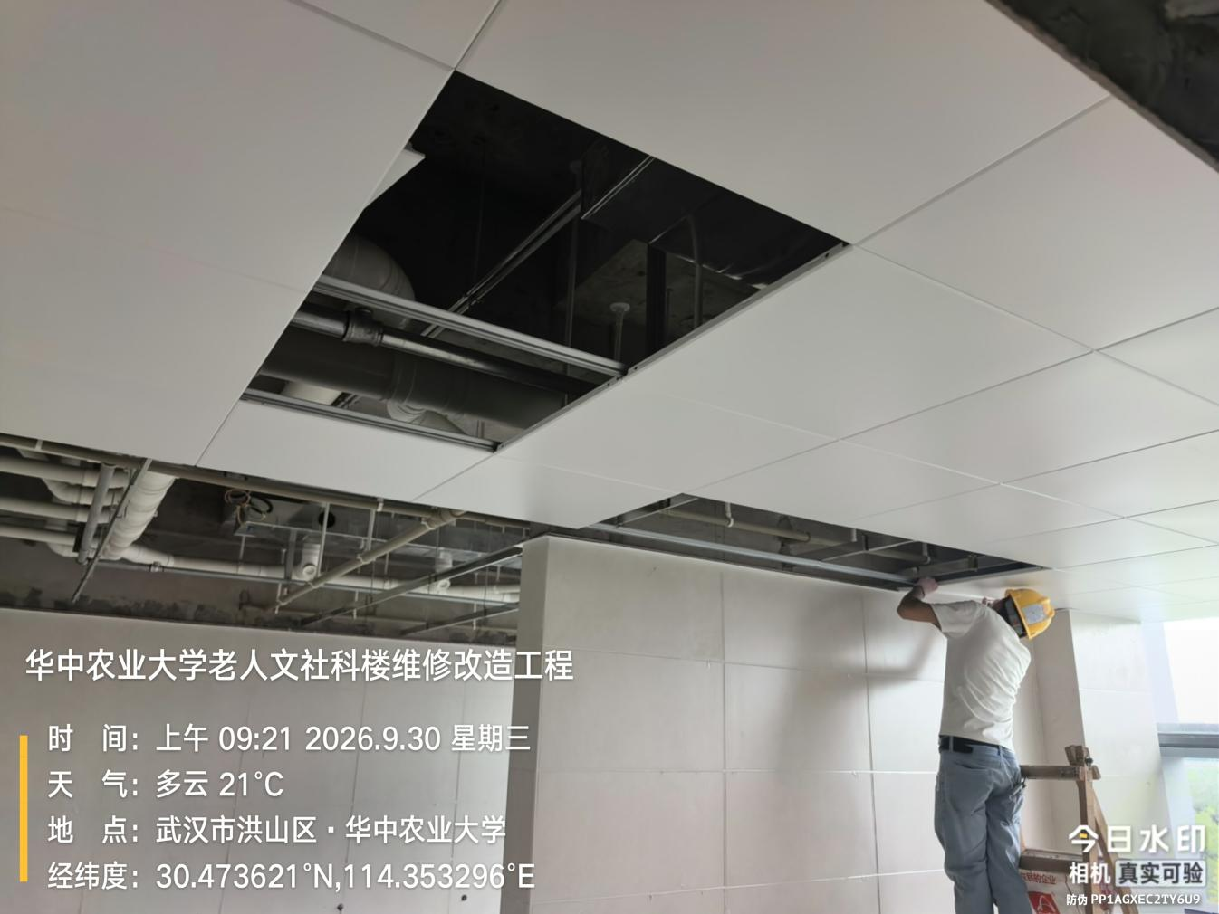
地弹簧安装
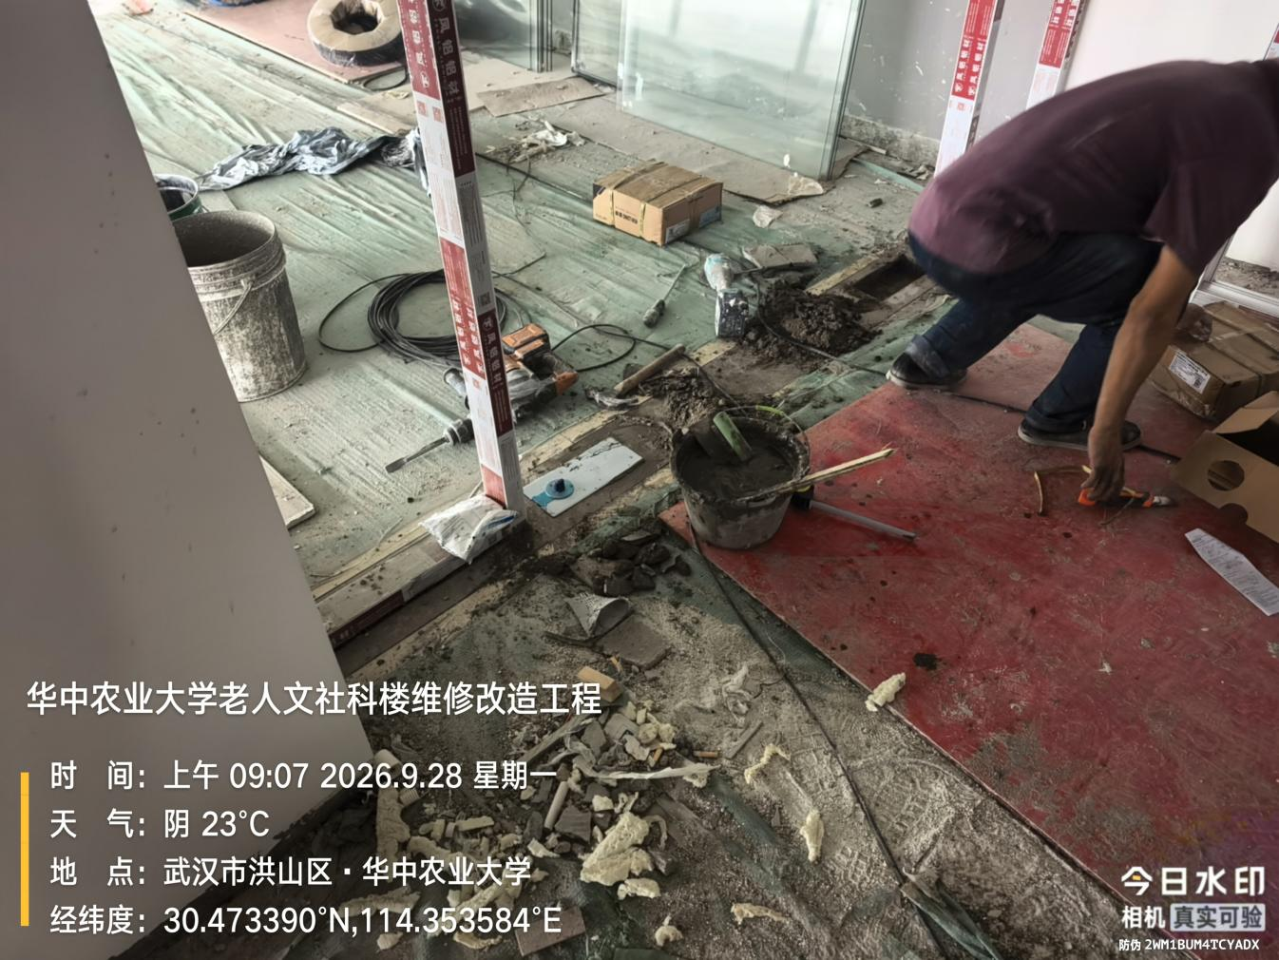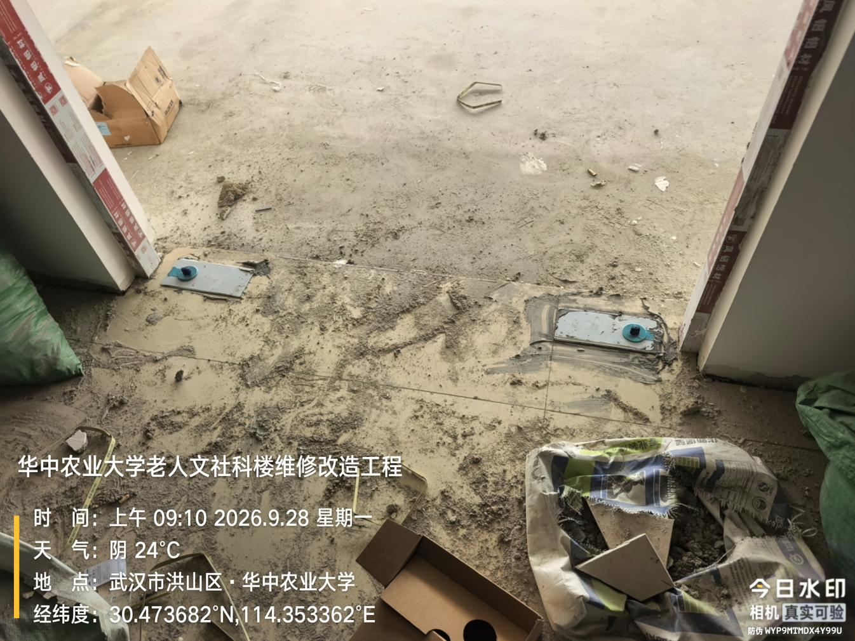
高隔断玻璃安装
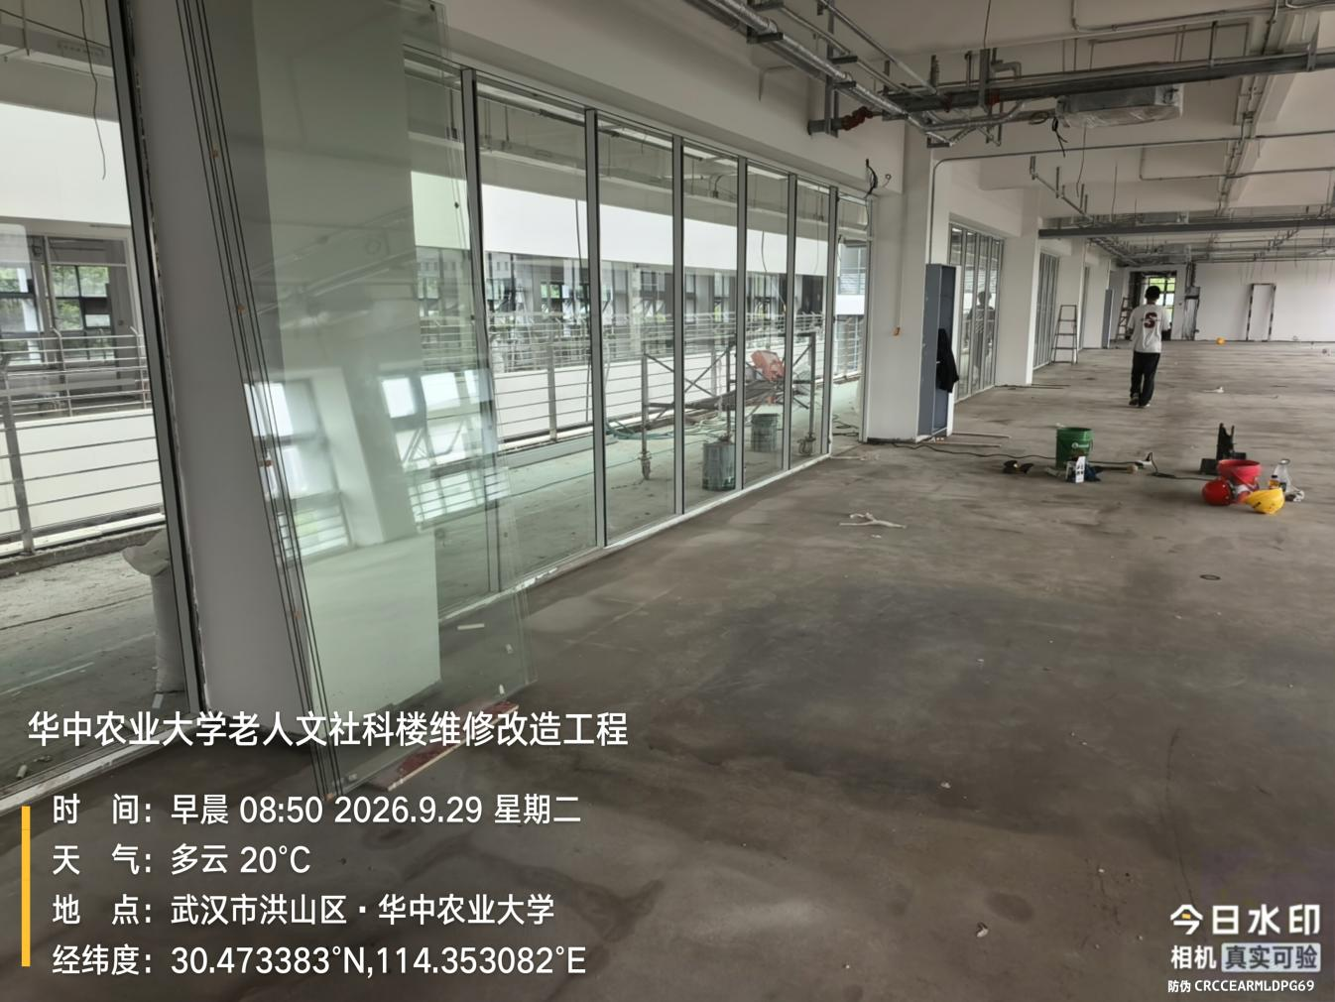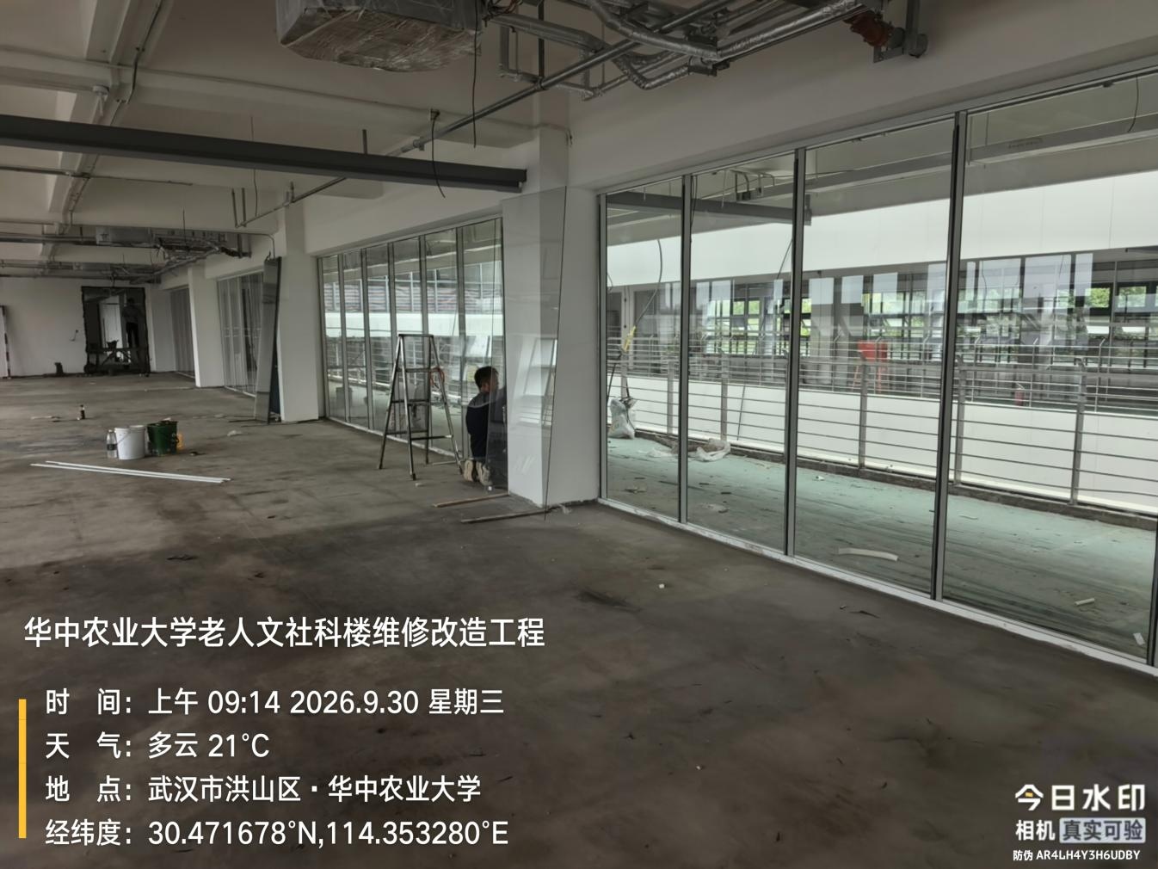
卫生间洗手台安装
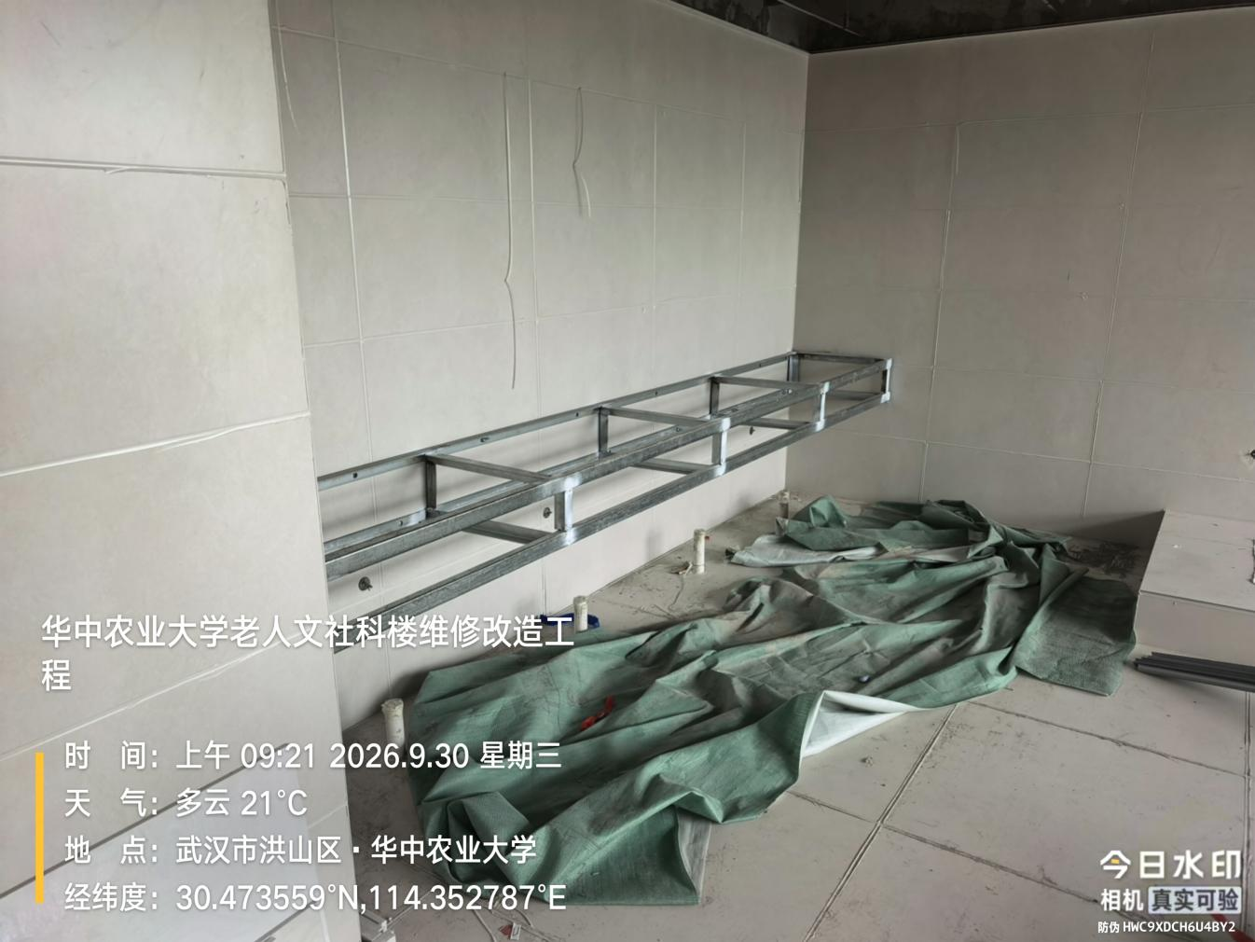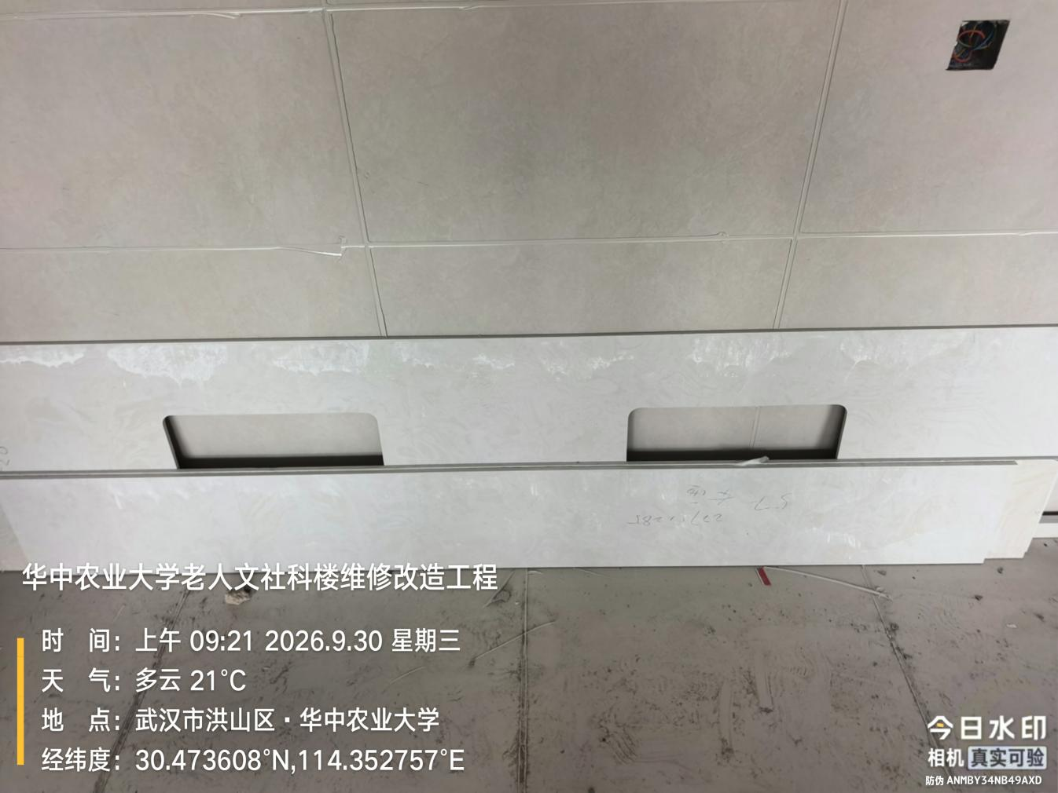
外连廊刮腻子
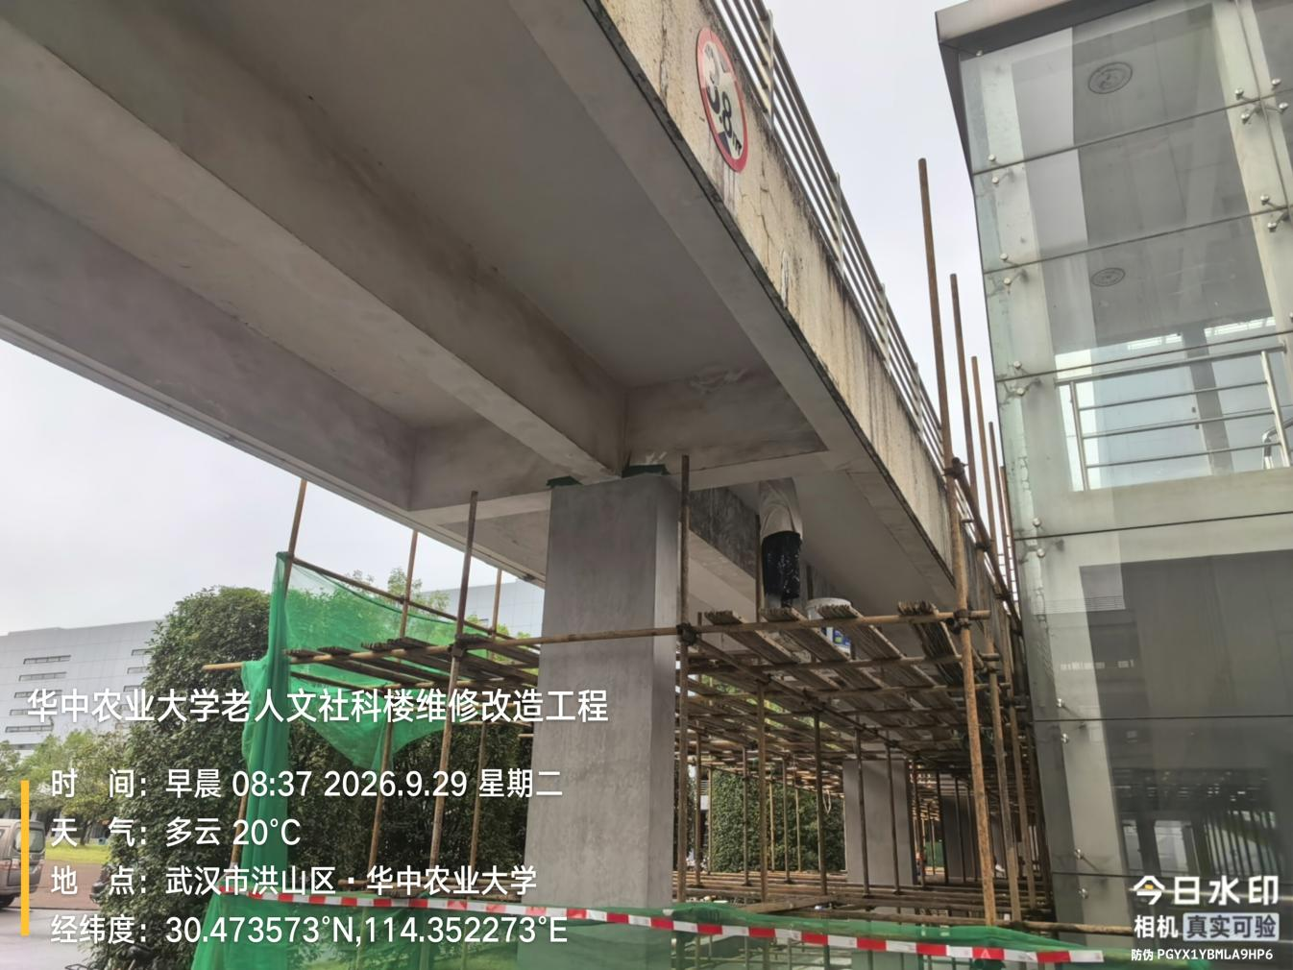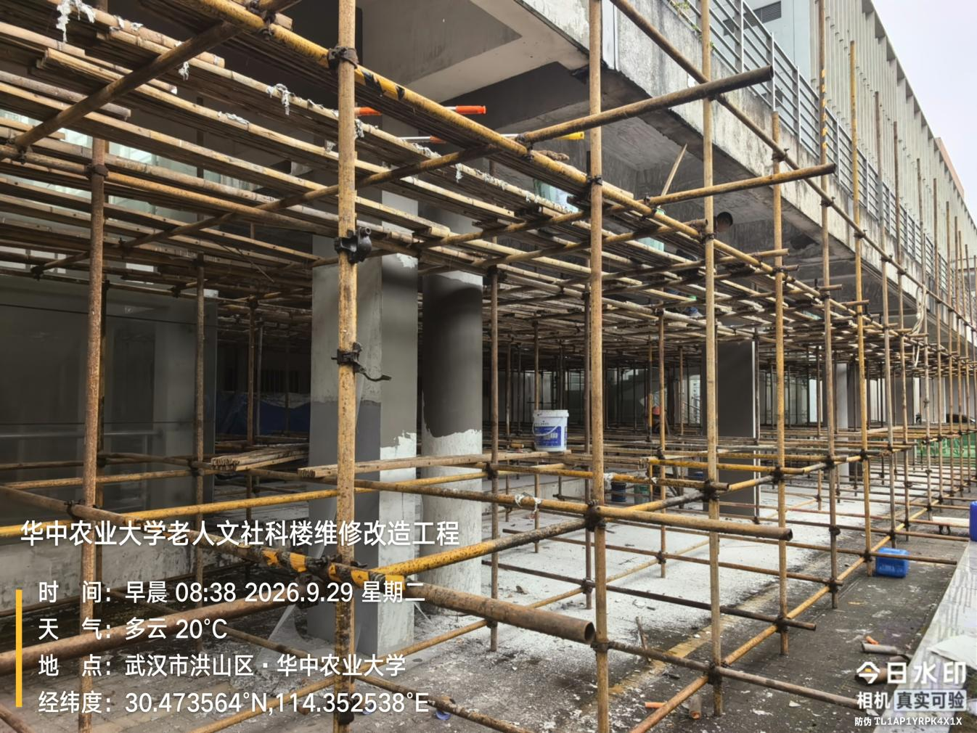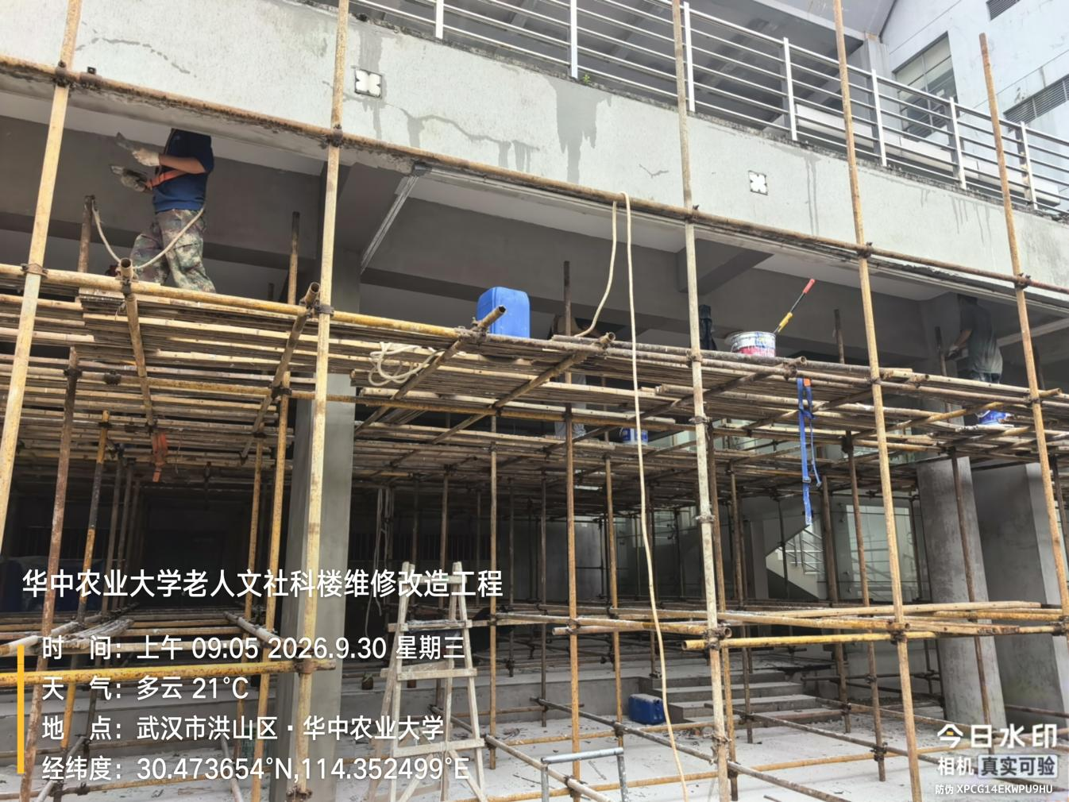
管线敷设
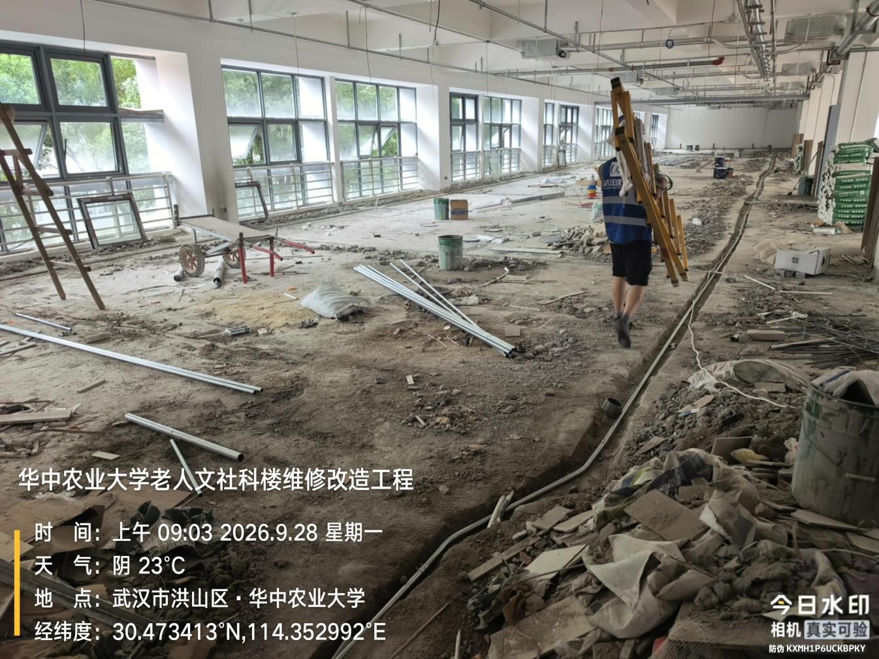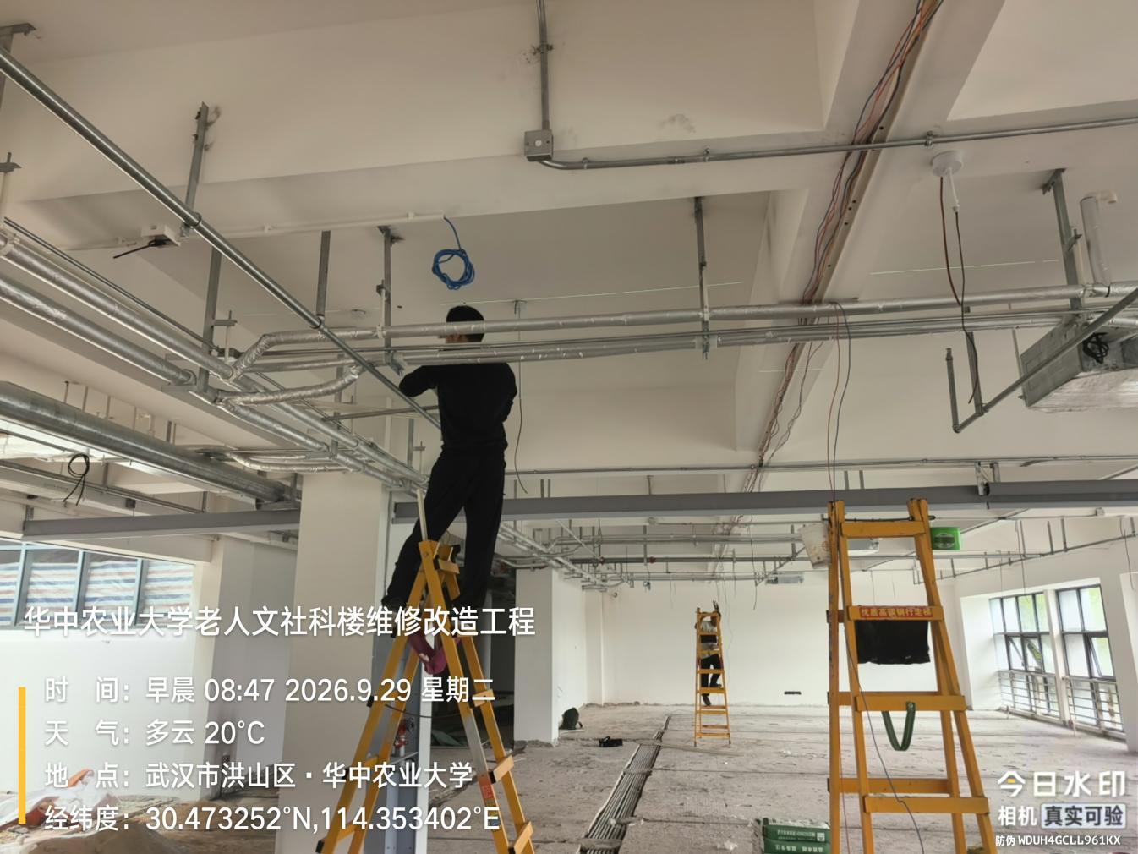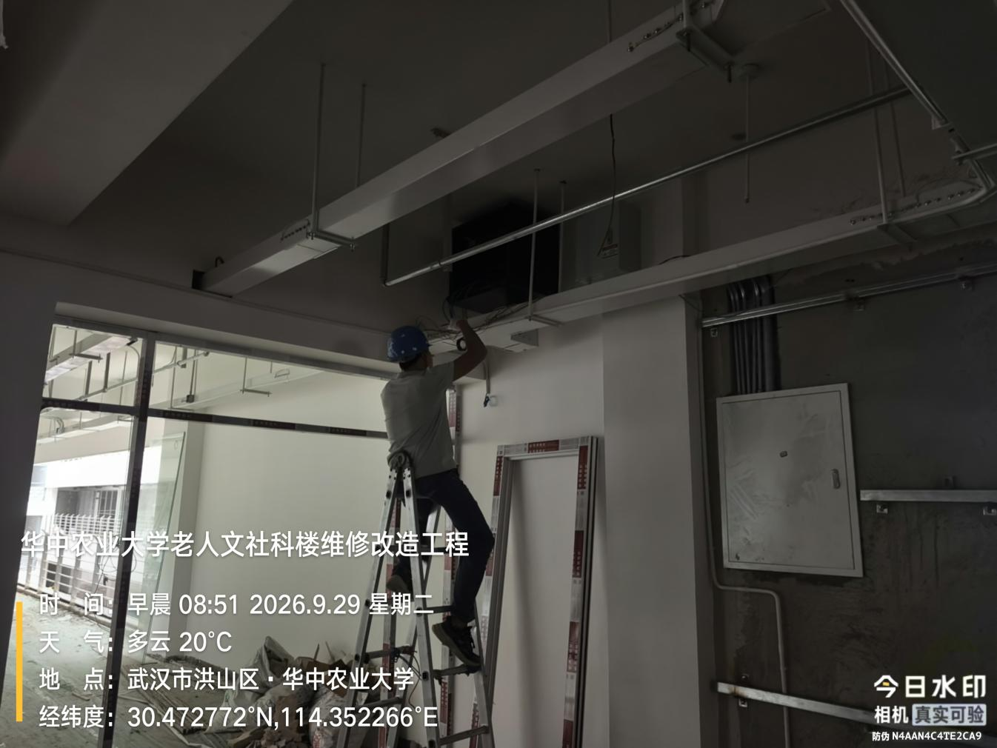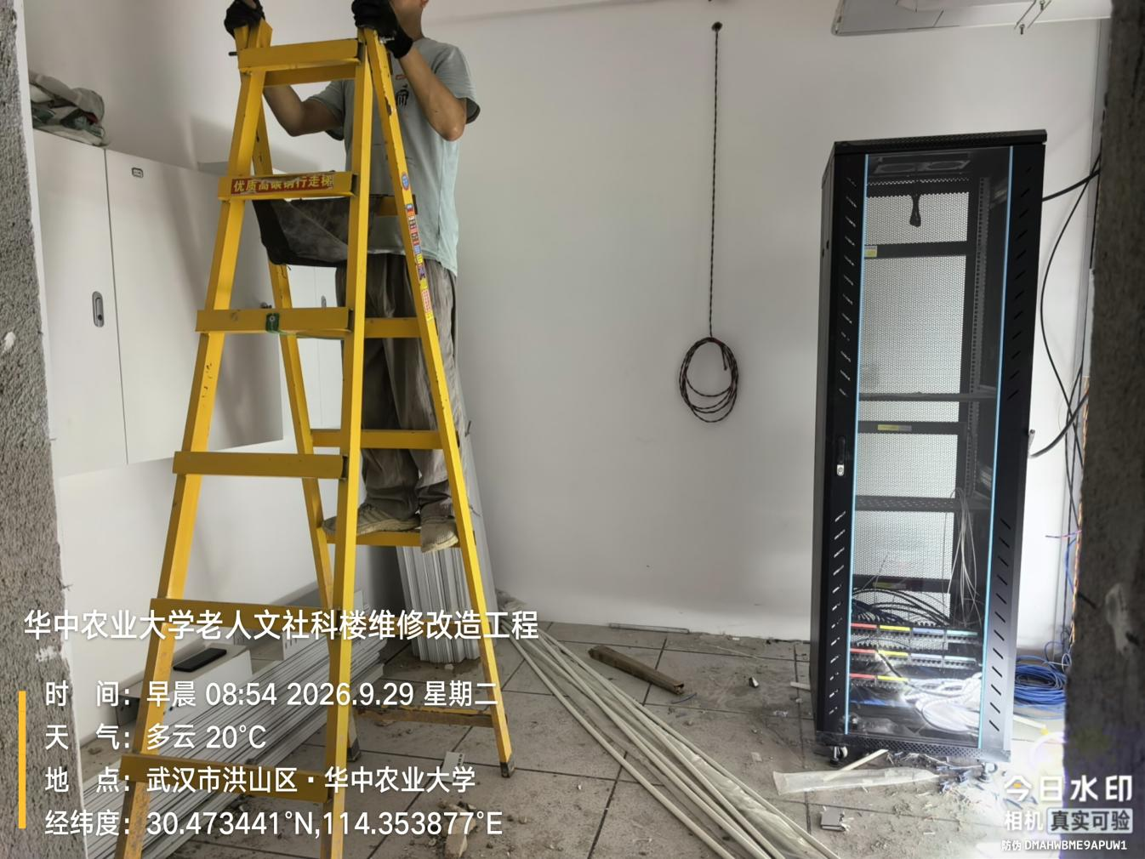
消防管道安装
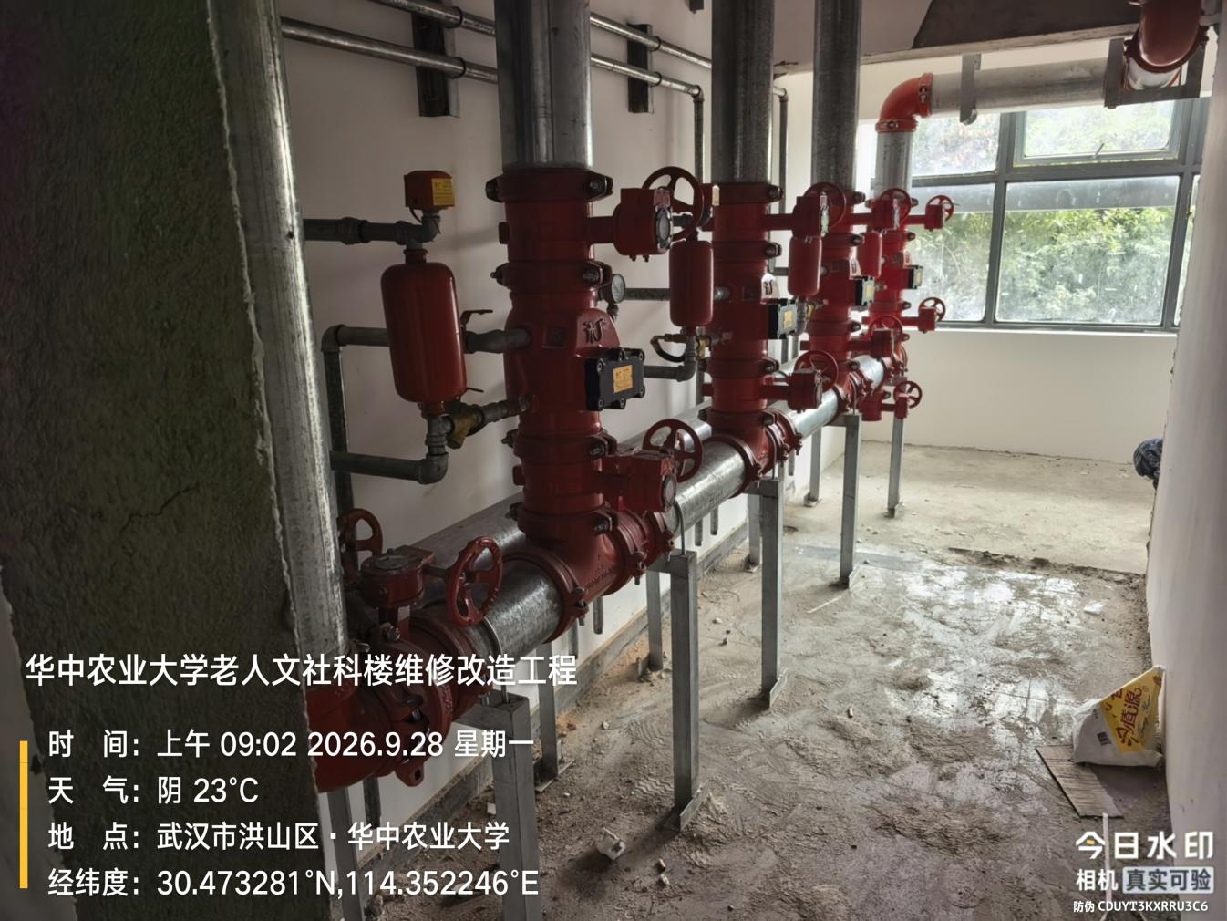
空调安装
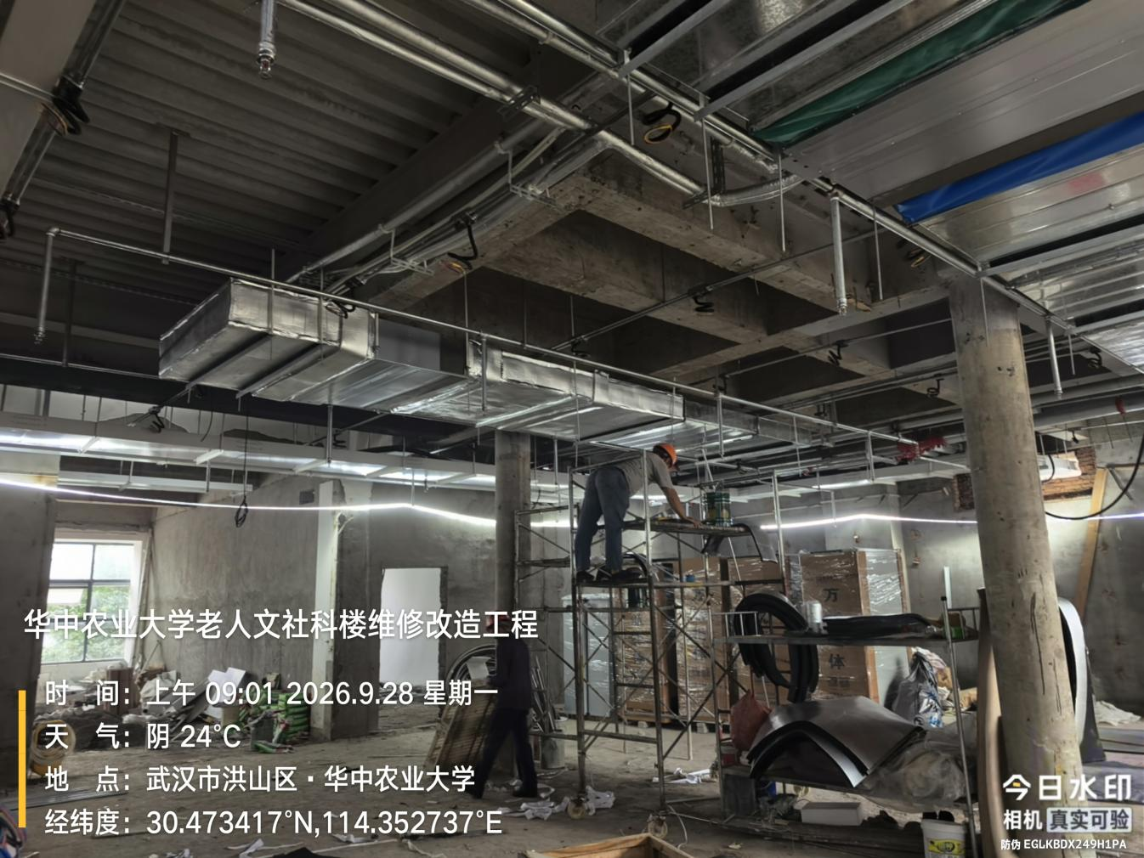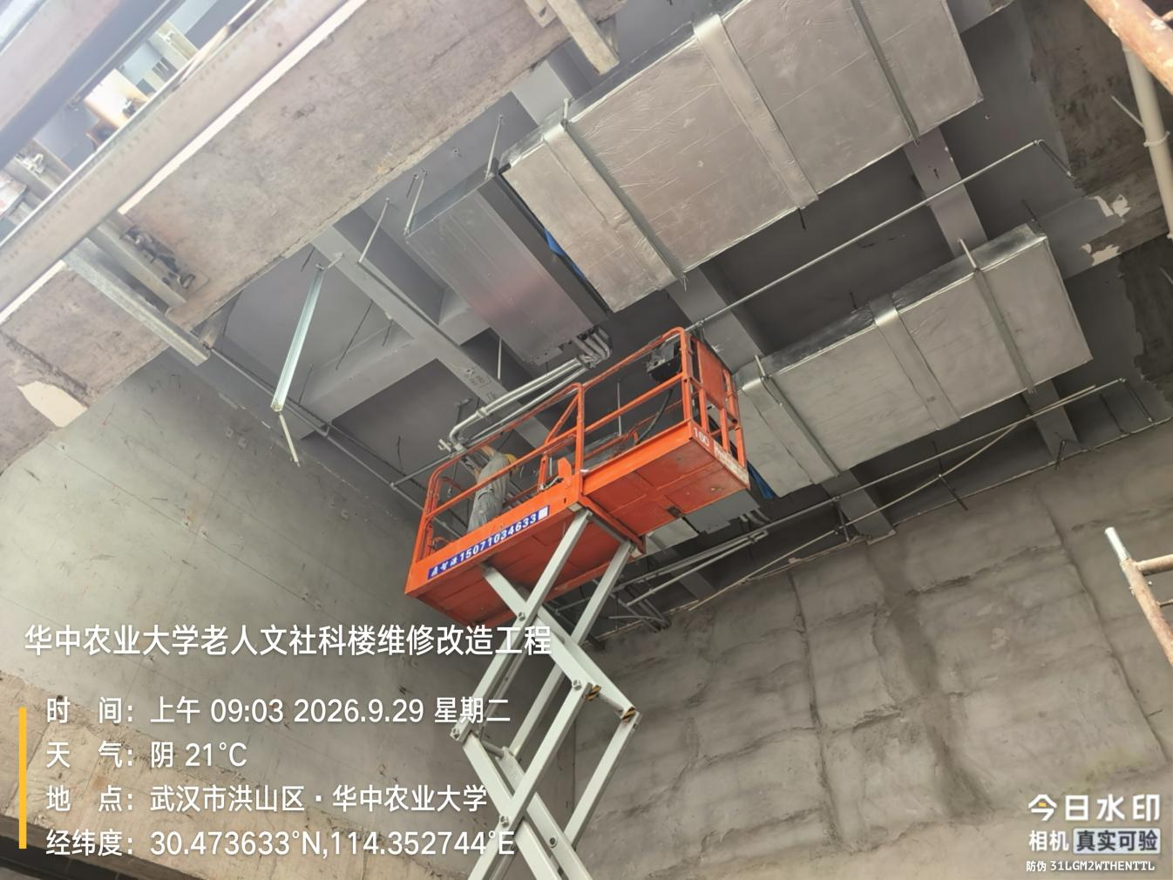
地弹簧
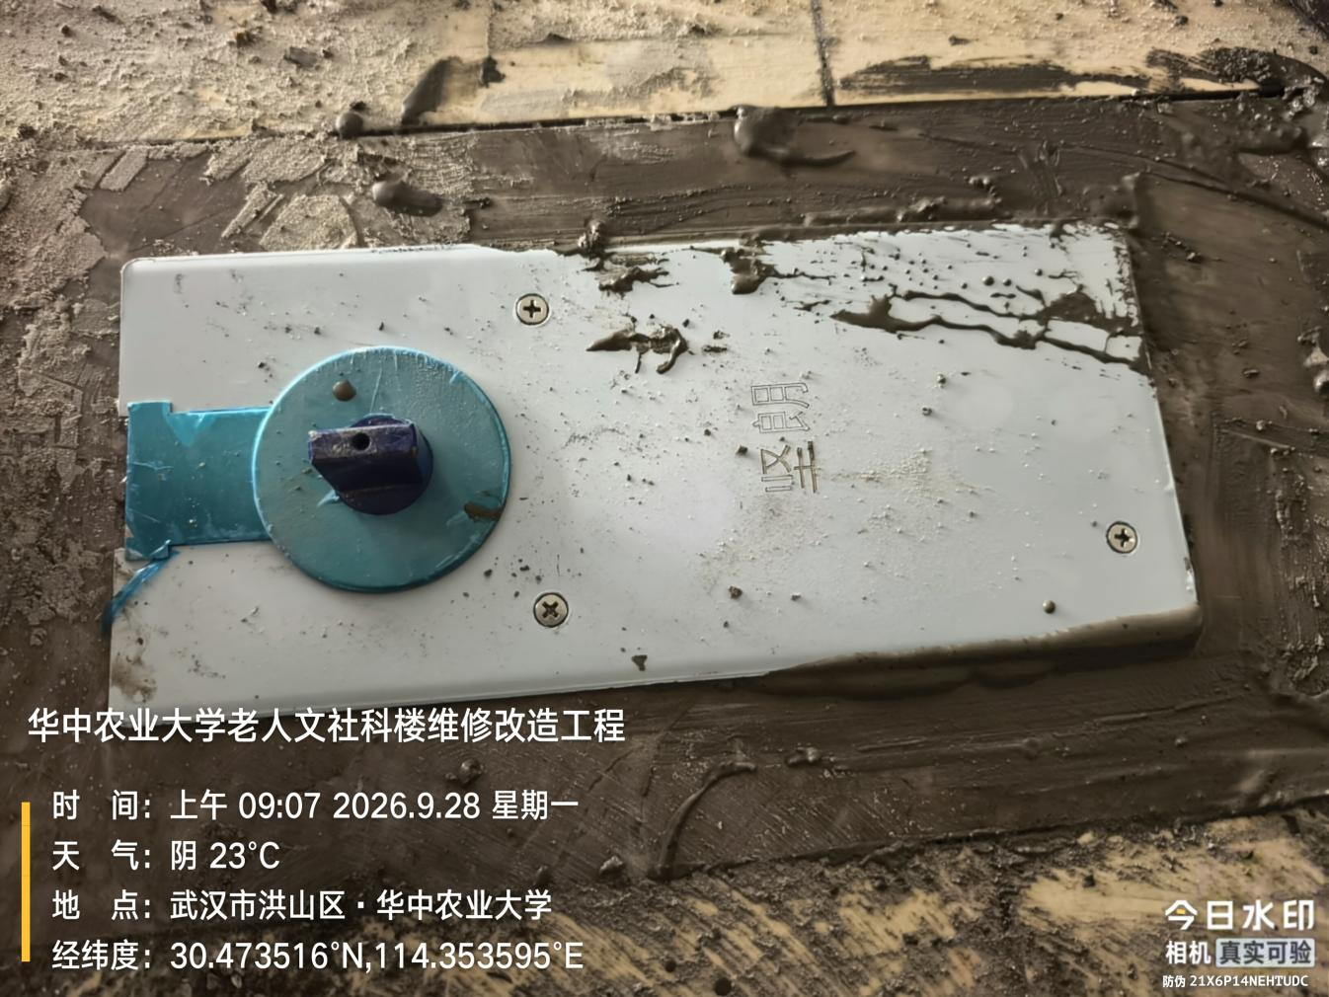
卫生间铝扣板
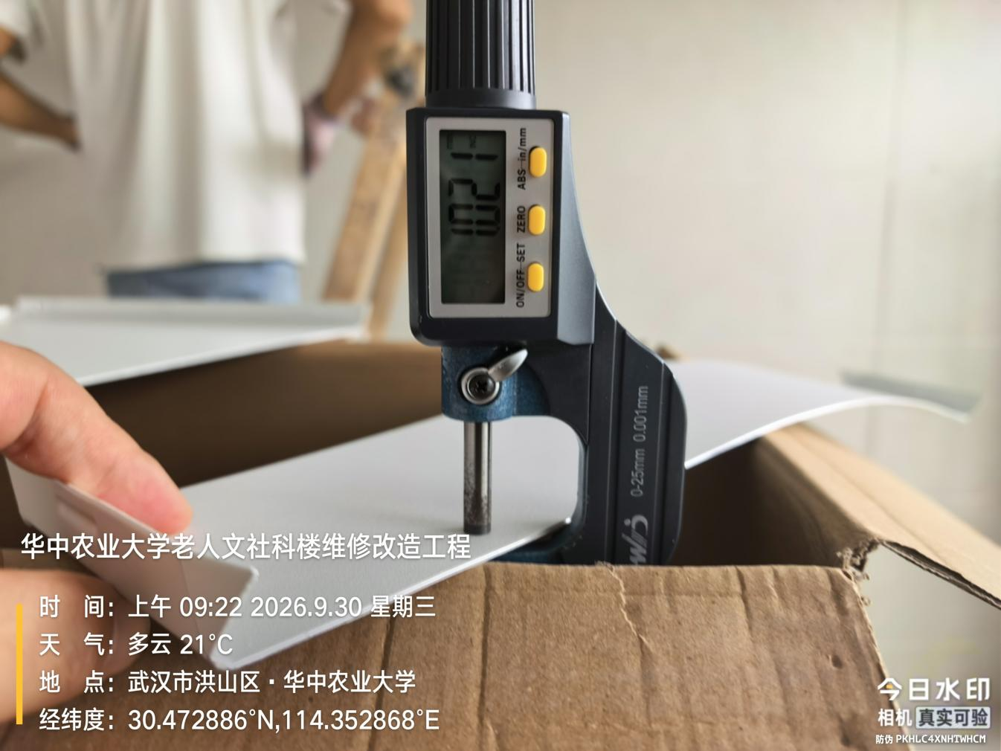
洗手台板厚度
